廠牌型號:  CCB-06
品 名: 冷卻循環恆溫水槽
(Cooling Circulating Water Bath)
圖 面: 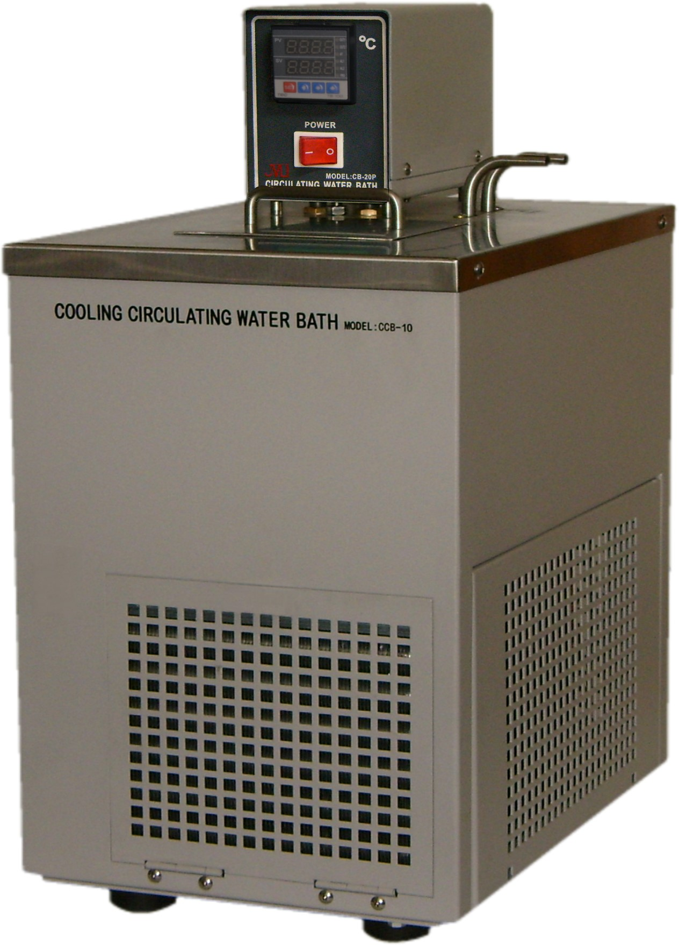
溫度範圍: -20℃~100℃
精 確 度: ±0.1℃
溫度控制: 觸控式面板，微電腦P.I.D.自動演算
LED數字顯示 0.1℃
出 水 量: 7 l/Min
加 熱 器: 600W
壓 縮 機: 1/5HP
水槽容量: 6 l
槽內尺寸: W160 X D260 X H150mm
外部尺寸: W290 X D400 X H550mm
電 源: 110/220V 60Hz 10/5A

